**”国培计划(2019)”常态化培训第二阶段展示融合活动简报**

**2020年1月3日 编辑: 吕昌林 张会**

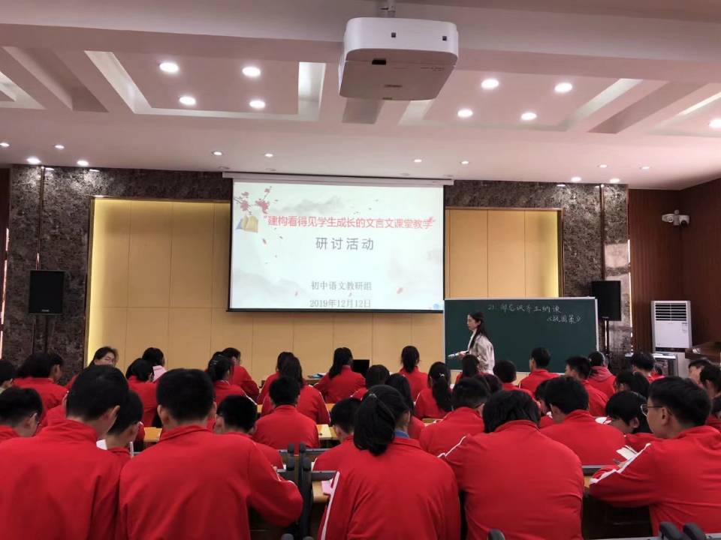

**六安市清水河学校**

1. **活动安排**

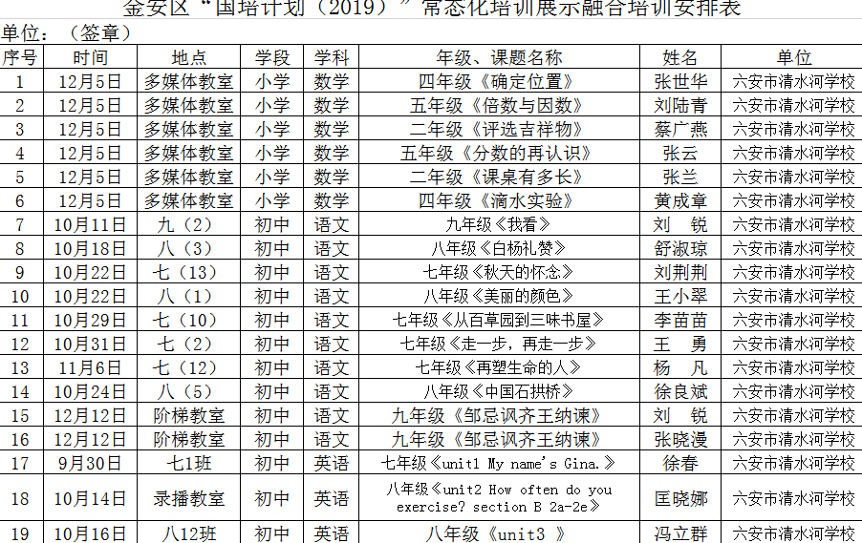

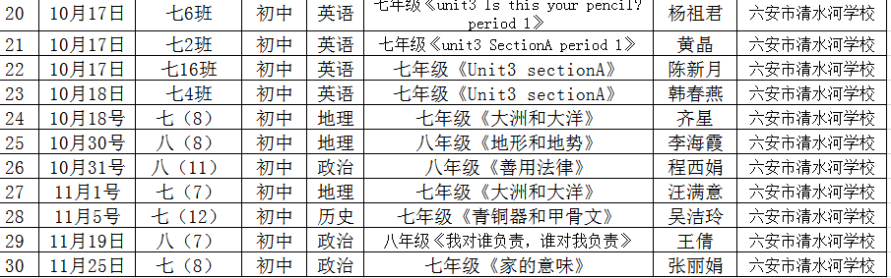

1. **活动过程掠影**

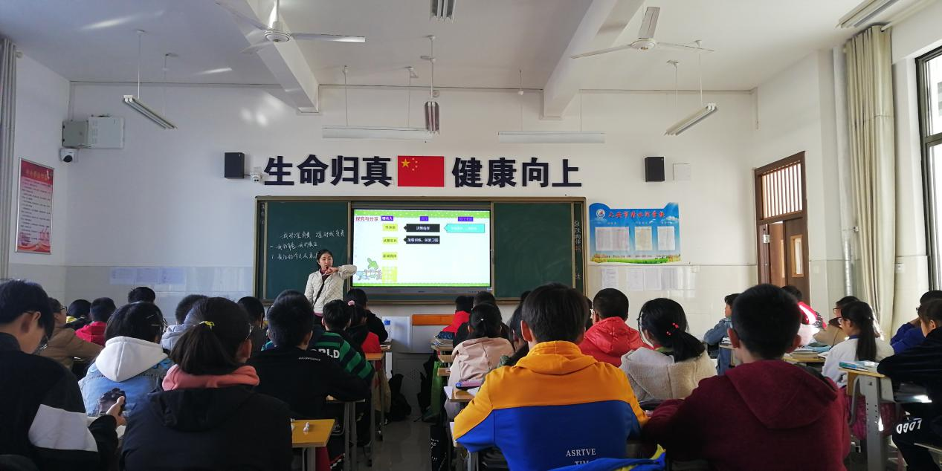

**上图：初中政治王倩老师的展示课**

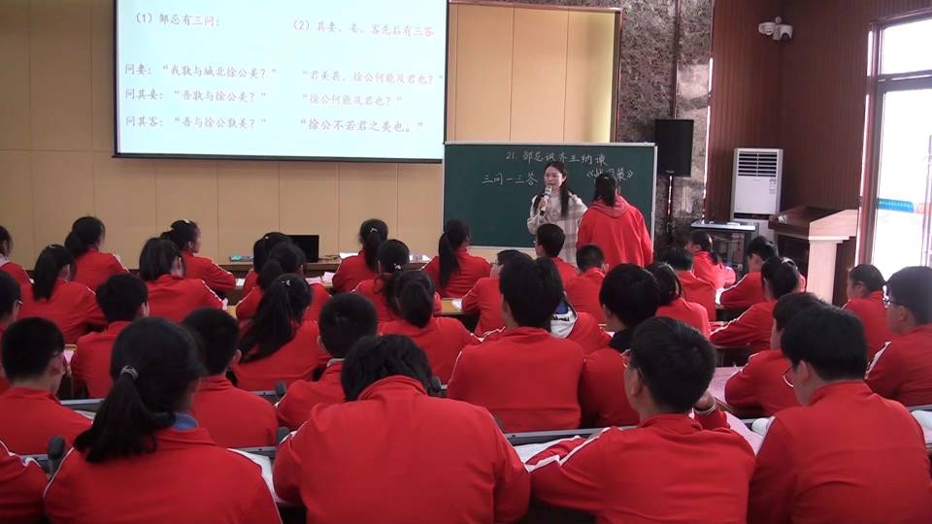

**上图：初中语文刘锐老师的展示课**

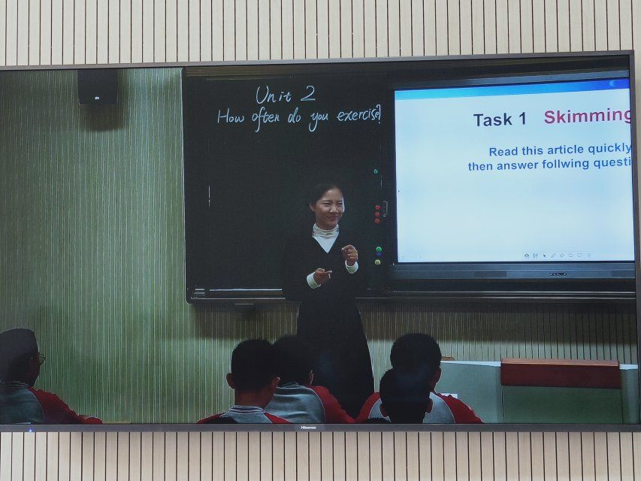

**上图：初中英语匡晓娜老师的展示课**

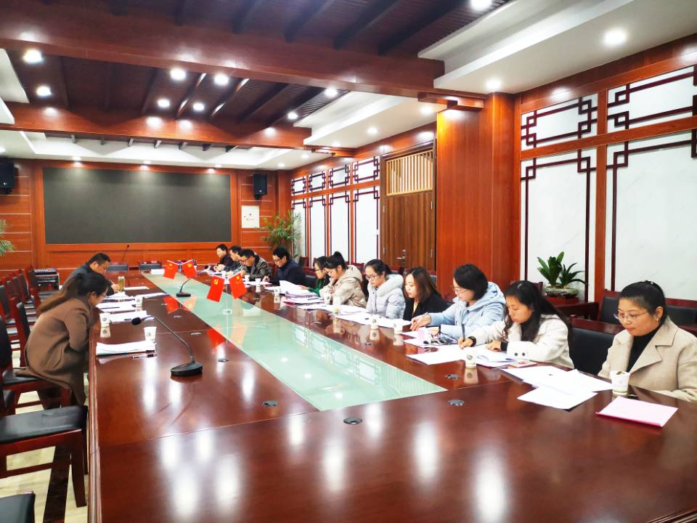

**上图：初中语文展示课研讨活动**

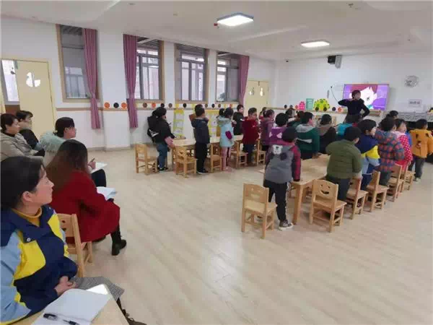

**上图：附属幼儿园老师展示课培训活动**

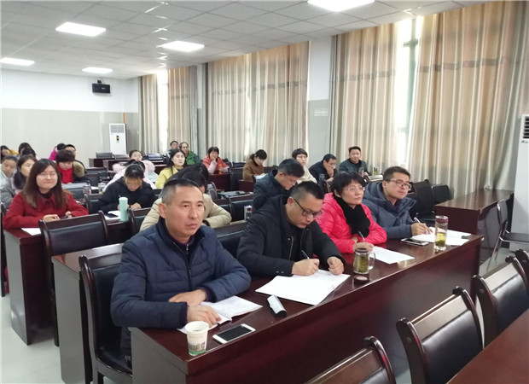

**上图：小学数学展示课培训活动**

**三、活动总结**

本年度国培的主题是：信息技术与学科教学的有效融合。在完成第一阶段“学会融合”的基础上，根据区国培项目办要求，并结合我校实际情况，我们积极组织开展了第二阶段“展示融合”、“推广融合”活动，在活动中，我们针对幼儿园、小学数学、初中文科，认真遴选了优秀教师上展示课，老师们精心设计教学过程，将信息技术与学科教学有效融合，课堂教学生动活泼，学生接收知识效果良好，教学效果显著，参训教师认真听课，课后大家座谈研讨，相互学习，真正将培训落到了实处。此次活动，为广大教师学习先进的信息技术教学理念，推动高效课堂教学，起到了很好的促进作用。今后，我们将不断总结经验，继续推动国培工作的有效开展。